### Test id: 13 - Godkende ordre uden der er valgt nogle vare

### **Beskrivelse**:

Vi vil gå videre i ordre uden der er valgt nogle vare for at se om der opstår en fejlbesked om at man skal vælge en vare for at komme videre.

### Forudsætninger:

Du skal være forbundet til Databasen, og derudover skal du køre DB scriptene:  
1_entiteter.sql, 2_konvertering.sql, 3_data.sql

### Udførsel:

|  |  |
| --- | --- |
| Trin |  |
| 1 | Indtast Brugernavn ”martinhana” |
| 2 | Indtast Kode ”martin10” |
| 3 | Tryk på ”Login” knappen |
| 4 | Tryk på ”Salg” |
| 5 | Tryk på ”Lyn Salg” |
| 6 | Tryk på ”Videre” – nederst til højre. |

### Forventet resultat:

Når man trykker på knappen ”Videre” så vil der poppe et vindue op med en infobesked ”Fejl – Du skal vælge en vare for at komme videre.”

### Faktiske resultat:

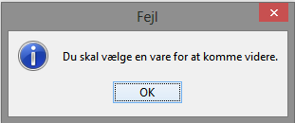 opstår som forventtet.

### Konklusion på test:

Bestået

### Test id: 14 - Indtast et eksisterende tlf nr i db.

### Beskrivelse:

Vi vil teste at når man taster et eksistrende tlf nummer fra databasen, at den henter oplysnigerne og udfylder dem i de tomme felter i kunde info.

### Forudsætninger:

Du skal være forbundet til Databasen, og derudover skal du køre DB scriptene:  
1_entiteter.sql, 2_konvertering.sql, 3_data.sql

### Udførsel:

|  |  |
| --- | --- |
| Trin |  |
| 1 | Indtast Brugernavn ”martinhana” |
| 2 | Indtast Kode ”martin10” |
| 3 | Tryk på ”Login” knappen |
| 4 | Tryk på ”Salg” |
| 5 | Tryk på ”Ordre Salg” |
| 6 | Indtast i feltet under Kunde info Tlf nr. ”20332836” |
| 7 | Tryk på den tomme felt ”Fornavn” |

### Forventet resultat:

Når man indtaster i feltet tlf nr. ”20332836” og trykker på den tomme felt Fornavn, så vil oplysningerne fra databasen blive hentet og blive udfyldt i Kund info. Der vil derfor stå i Fornavn ”Martin”, Efternavn ”Hana”, Adresse ”Østre Ringvej 40 1. TV”, Post nr ”4700” og By ”Næstved.”

### Faktiske resultat:

Efter man udfylder tlf nummer ”20332836” og klikker på feltet Fornavn vil følgende fremgå på skærmen.

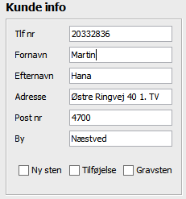

Det her er oplysningerne fra en eksiterende kd

i databasen, somd en har hentet fra.

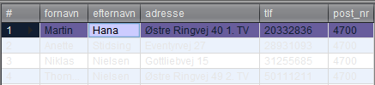

### Konklusion på test:

Bestået

### Test id: 15 - Kunde der ikke findes i databasen.

Beskrivelse:  
Vi vil teste at, den ikke udfylder de tomme felter i Kunde info når det er et tlf nummer der ikke findes i databasen.

### Forudsætninger:

Du skal være forbundet til Databasen, og derudover skal du køre DB scriptene:  
1_entiteter.sql, 2_konvertering.sql, 3_data.sql

### Udførsel:

|  |  |
| --- | --- |
| Trin |  |
| 1 | Indtast Brugernavn ”martinhana” |
| 2 | Indtast Kode ”martin10” |
| 3 | Tryk på ”Login” knappen |
| 4 | Tryk på ”Salg” |
| 5 | Tryk på ”Ordre Salg” |
| 6 | Indtast i feltet under Kunde info Tlf nr. ”55779155” |
| 7 | Tryk på den tomme felt ”Fornavn” |

### **Forventet resultat**:

Når man indtaster i feltet tlf nr. ”55779155” og trykker på den tomme felt Fornavn, så vil felterne ikke blive udfyldt da der ikke er en kd det det nummer i databasen.

### Faktiske resultat:

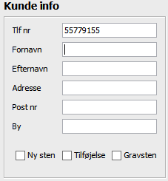 Efter man trykker på Fornavn feltet så bliver felterne ikke udfyldt efter som nummeret ikke findes i databasen.

Tlf numre i databasen i tabellen kunde, som man kan se findes tlf nummeret ikke og derfor bliver felterne ikke udfyldt.

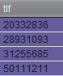

### Konklusion på test:

Bestået

### Test id: 16 - Ny kunde via ordresalg

Beskrivelse:  
Vil vil teste om en ny kunde bliver oprettet i databasen ved at gennemføre en ordre

### Forudsætninger:

Du skal være forbundet til Databasen, og derudover skal du køre DB scriptene:  
1_entiteter.sql, 2_konvertering.sql, 3_data.sql

### Udførsel:

|  |  |
| --- | --- |
| Trin |  |
| 1 | Indtast Brugernavn ”martinhana” |
| 2 | Indtast Kode ”martin10” |
| 3 | Tryk på ”Login” knappen |
| 4 | Tryk på ”Salg” |
| 5 | Tryk på ”Ordre Salg” |
| 6 | Indtast i feltet under Kunde info Tlf nr. ”55775577” |
| 7 | Indtast i feltet Fornavn ”Bo” |
| 8 | Indtast i feltet Efternavn ”Hansen” |
| 9 | Indtast i feltet Adresse”Mågevænget 10” |
| 10 | Indtast i feltet Post nr ”4700” |
| 11 | Indtast i feltet by ”Næstved” |
| 12 | Sæt flue ben på Ny sten |
| 13 | Fjern flueben fra Gravesten |
| 14 | Tryk Videre>> |
| 15 | Tryk Godkend>> |
| 16 | Tryk Godkend>> |
| 17 | Tryk ”Ja” |

### Forventet resultat:

Når man indtaster i feltet Tlf nr. ”55775577”, i feltet Fornavn ”Bo”, i feltet Efternavn ”Hansen”, i feltet Adresse ”Mågevænget 10”, i feltet Post nr. ”4700”, i feltet By ”Næstved” og sætter flue ben på Ny sten og fjerner et flueben fra gravesten, så vil der påforhånd være valgt en gravesten under panelet Nysten, og vil derefter når man trykker Videre>> se varen der er valgt, og trykker man Godkend>> vil man se ordrebekræftigelsen hvor efter man trykker Godkend>> og der vil komme en spørgeboks når man så trykkker Ja, vil en pdf poppe op med de udfyldte oplysninger varen man Sort Svenk, som er den første på listen der er blevet taget.

### Faktiske resultat:

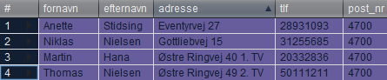 Før ordresalget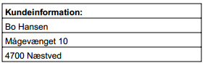 Pdf udskrift som popper op

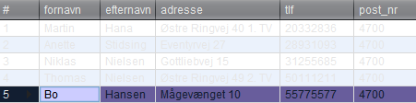   
Den nye kunde som er oprettet i databasen

### Konklusion på test:

Bestået

### Test id: 17 - Opret en ordre med en bemærkning

Beskrivelse:  
Vi vil teste om der bliver oprettet en bemærkning i databasen ved at gennemføre et ordresalg.

### Forudsætninger:

Du skal være forbundet til Databasen, og derudover skal du køre DB scriptene:  
1_entiteter.sql, 2_konvertering.sql, 3_data.sql

### Udførsel:

|  |  |
| --- | --- |
| Trin |  |
| 1 | Indtast Brugernavn ”martinhana” |
| 2 | Indtast Kode ”martin10” |
| 3 | Tryk på ”Login” knappen |
| 4 | Tryk på ”Salg” |
| 5 | Tryk på ”Ordre Salg” |
| 6 | Indtast i feltet under Kunde info Tlf nr. ”20332836” |
| 7 | Sæt flueben på Ny sten |
| 8 | Fjern flueben fra Gravesten |
| 9 | Tryk ”Videre>>” |
| 10 | I feltet 1. Bemærkning indtast ”Test bemærkning” |
| 11 | Tryk ”Godkend>>” |
| 12 | Tryk ”Godkend>>” |
| 13 | Tryk ”Ja” |

### Forventet resultat:

Når man indtaster i feltet Tlf nr. ”20332836” og sætter et flueben på Ny sten, så vil resterende felter i Kunde info blive udfyldt, og der vil blive sat et flueben på Gravsten som man fjerner igen. Når man trykker på Videre>>, og skriver i bemærkningen ”Test bemærkning” og Godkender>>, Godkender>> og når trykker Ja vil en pdf åbne. Det forventes at bemærkningen ligger i databasen.

### Faktiske resultat:

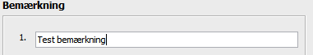

bemærkningen som bliver udfyldt i felttet



Her har vi Bemærkningen som er blivet registreret på databasen, som er trukket ud fra tabellen ordre.

## 

Her har vi ordre nr 00008 som stemmer overens med database ordre nr.

Her har vi bemærkningen som følger med på pdf ordreseddelen.

### Konklusion på test:

Bestået

### Test id: 18 - Opret en ordre med en ny sten som er en gravsten

### Beskrivelse:

Vi vil oprette en ordre med en ny sten som er en gravesten for at se om ordren bliver oprettet.

### Forudsætninger:

Du skal være forbundet til Databasen, og derudover skal du køre DB scriptene:  
1_entiteter.sql, 2_konvertering.sql, 3_data.sql

### Udførsel:

|  |  |
| --- | --- |
| Trin |  |
| 1 | Indtast Brugernavn ”martinhana” |
| 2 | Indtast Kode ”martin10” |
| 3 | Tryk på ”Login” knappen |
| 4 | Tryk på ”Salg” |
| 5 | Tryk på ”Ordre Salg” |
| 6 | Indtast i feltet under Kunde info Tlf nr. ”20332836” |
| 7 | Sæt flueben på ”Ny sten” |
| 8 | Indtast under Gravesten i feltet Kirkegård ”Næstved Kirkegård” |
| 9 | Indtast i feltet Afdeling ”10” |
| 10 | Indtast i feltet Række ”10” |
| 11 | Indtast i feltet Nr ”10” |
| 12 | Indtast i feltet Afdødenavn ”Justin Bieber” |
| 13 | Tryk på knappen ”Videre” |
| 14 | Tryk på knappen ”Godkend>>” |
| 15 | Tryk på knappen ”Godkend>>” |
| 16 | Tryk på knappen ”Ja” |

### Forventet resultat:

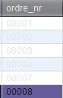Når man indtaster tlf nr. ”20332836” og derefter sætter flueben på ny sten, så vil dataen automatisk blive udfyldt og derudover blive sat et flueben på gravesten og Gravstens panelet blive synlig, hvoreft er man udfylder felterne Kirkekår ”Næstved Kirkegård”, Afdeling ”10”, Række ”10”, Nr ”10”, Afdødenavn ”Justin Bieber”. Bemærk i panelet Ny Sten står der i felterne Varegruppe ”1. Gravsten”, Vare ”1. Sort Svensk 3300.0” som er varen vi opretter ordren med. når der trykkes godkend, vil vinduet skifte til ”Ordre Bekræftigelse:” hvor varen står på med antal, enhedspris og samlet pris, derudover kundeinformation. Når man derefter Godkender så vil en infoboks poppe op som spørger ”Ønsker du at godkende ordren?” og når man vælger ”Ja” vil Ordren blive åbenet i pdf format med den endelige ordre seddel. Derudover kan man se udfra pdf ordrennr se at den er oprettet i databasen.

### Faktiske resultat:

<-Biligsnr som er 00008 i pdf Ordren 00008 i databasen->

### Konklusion på test:

bestået

### Test id: 19 - Opret ordre med en ny sten som ikke er en gravsten

Beskrivelse:  
Vi vil oprette en odre med en ny sten som ikke er en gravesten, for at se om ordren bliver oprettet.

### Forudsætninger:

Du skal være forbundet til Databasen, og derudover skal du køre DB scriptene:  
1_entiteter.sql, 2_konvertering.sql, 3_data.sql

### Udførsel:

|  |  |
| --- | --- |
| Trin |  |
| 1 | Indtast Brugernavn ”martinhana” |
| 2 | Indtast Kode ”martin10” |
| 3 | Tryk på ”Login” knappen |
| 4 | Tryk på ”Salg” |
| 5 | Tryk på ”Ordre Salg” |
| 6 | Indtast i feltet under Kunde info Tlf nr. ”20332836” |
| 7 | Sæt flueben på ”Ny sten” |
| 8 | Fjer flueben fra ”Gravsten” |
| 9 | Under Ny Sten panelet, vælge i Varegruppe ”4. Fuglebade” |
| 10 | Tryk ”Videre>>” |
| 11 | Tryk ”Godkend>>” |
| 12 | Tryk ”Godkend>>” |
| 13 | Tryk ”Ja” |

### Forventet resultat:

Når man indtaster tlf nr. ”20332836” og derefter sætter flueben på ny sten, så vil dataen automatisk blive udfyldt og derudover blive sat et flueben på gravesten og Gravstens panelet blive synlig, hvorefter man fjerner fluebenet igen, og panelet vil blive grå igen, og under Ny Sten når man vælger ”4. Fuglebad” vælges den vare første på listen ”Blå Rønne”. Når man trykker viderevil man kunne se varen i panelet Valgte vare ”Blå Rønne Pris: 350.0”, og når der trykkes godkend, vil vinduet skifte til ”Ordre Bekræftigelse:” hvor varen står på med antal, enhedspris og samlet pris, derudover kundeinformation. Når man derefter Godkender så vil en infoboks poppe op som spørger ”Ønsker du at godkende ordren?” og når man vælger ”Ja” vil Ordren blive åbnet i pdf format med den endelige ordre seddel samt registreret i databasen.

### Faktiske resultat:

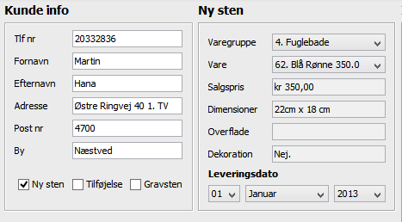 Udfylder kunder info vælger varegruppen.

Derefter kan man se den valgte vare

## 

Ordrebekræftigelsen med kundeinfo samt valgte vare, antal enhedspris og samletpris.

## 

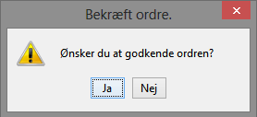Herefter en bekræftigelse på ordren.

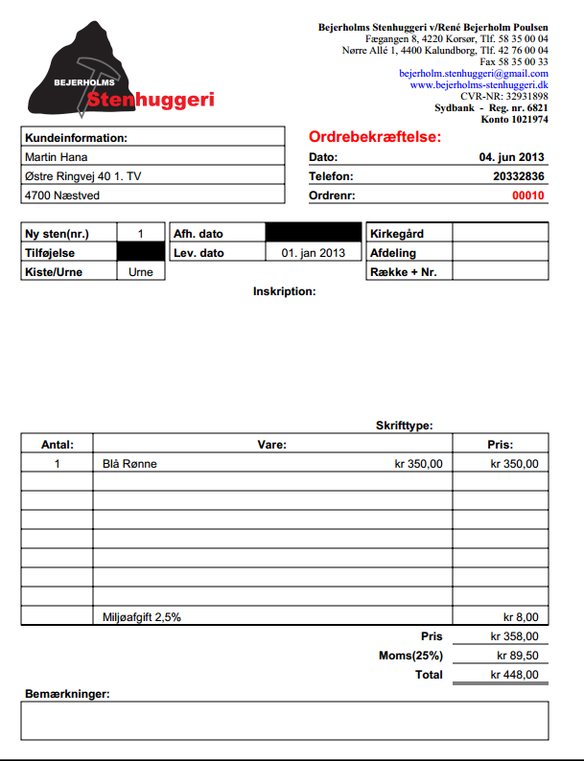Ordreseddelen

Her har vi ordre nummeret i databasen

## 

### Konklusion på test:

Bestået

### Test id: 20 - Postnumer feltet kan kun indeholde 4 cifre(under 4).

### **Beskrivelse:**

Vi vil teste at der kommer en fejl besked, hvis man har under 4 cifre i feltet Postnummer i Kunde info.

### Forudsætninger:

Du skal være forbundet til Databasen, og derudover skal du køre DB scriptene:  
1_entiteter.sql, 2_konvertering.sql, 3_data.sql

### Udførsel:

|  |  |
| --- | --- |
| Trin |  |
| 1 | Indtast Brugernavn ”martinhana” |
| 2 | Indtast Kode ”martin10” |
| 3 | Tryk på ”Login” knappen |
| 4 | Tryk på ”Salg” |
| 5 | Tryk på ”Ordre Salg” |
| 6 | Indtast i Kundeinfo i feltet Tlf nr ”55775577” |
| 7 | Indtast i feltet Fornavn ”William” |
| 8 | Indtast i feltet Efternavn ”Blake” |
| 9 | Indtast i feltet Adresse ”Mågevænget 10” |
| 10 | Indtast i feltet Post nr ”470” |
| 11 | Indtast i feltet By ”Næstved” |
| 12 | Tryk på kanppe ”Videre >>” |

### Forventet resultat:

Når man indtaster i feltet tlf nr. ”557755”, i feltet Fornavn”William”, i feltet Efternavn ”Blake”, i feltet Adresse ”Mågevænget 10”, i feltet Post nr ”470”, i feltet ”Næstved” og derefter trykker videre vil der komme en fejlbesked om Kunde info er forkert samt hvor der står Post nr blive vist med rådt.

### Faktiske resultat:

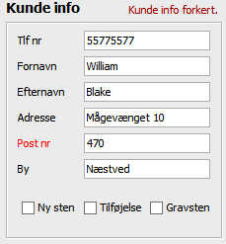

### Konklusion på test:

Bestået

### 21 - Postnumer feltet kan kun indeholde 4 cifre (over4).

Beskrivelse:  
Vi vil teste at der kommer en fejl besked, hvis man har flere end 4 cifre i feltet Postnummer i Kunde info.

### Forudsætninger:

Du skal være forbundet til Databasen, og derudover skal du køre DB scriptene:  
1_entiteter.sql, 2_konvertering.sql, 3_data.sql

### Udførsel:

|  |  |
| --- | --- |
| Trin |  |
| 1 | Indtast Brugernavn ”martinhana” |
| 2 | Indtast Kode ”martin10” |
| 3 | Tryk på ”Login” knappen |
| 4 | Tryk på ”Salg” |
| 5 | Tryk på ”Ordre Salg” |
| 6 | Indtast i Kundeinfo i feltet Tlf nr ”55775577” |
| 7 | Indtast i feltet Fornavn ”William” |
| 8 | Indtast i feltet Efternavn ”Blake” |
| 9 | Indtast i feltet Adresse ”Mågevænget 10” |
| 10 | Indtast i feltet Post nr ”47000” |
| 11 | Indtast i feltet By ”Næstved” |
| 14 | Tryk på kanppe ”Videre >>” |

### Forventet resultat:

Når man indtaster i feltet tlf nr. ”557755”, i feltet Fornavn”William”, i feltet Efternavn ”Blake”, i feltet Adresse ”Mågevænget 10”, i feltet Post nr ”47000”, i feltet ”Næstved” og derefter trykker videre vil der komme en fejlbesked om Kunde info er forkert samt hvor der står Post nr blive vist med rådt.

### Faktiske resultat:

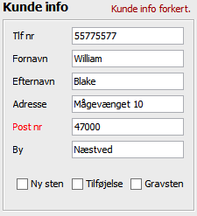

Når der indtastes flere end 4 cifre i post nr og trykker på Viderre>>

### Konklusion på test:

Bestået

### 22 - Rediger en eksisterende vare

Beskrivelse:  
Vi vil rediger en vare for at se om varen bliver redigeret.

### **Forudsætninger:**

Du skal være forbundet til Databasen, og derudover skal du køre DB scriptene:  
1_entiteter.sql, 2_konvertering.sql, 3_data.sql

### Udførsel:

|  |  |
| --- | --- |
| Trin |  |
| 1 | Indtast Brugernavn ”martinhana” |
| 2 | Indtast Kode ”martin10” |
| 3 | Tryk på ”Login” knappen |
| 4 | Tryk på ”Lager” |
| 5 | Skroll ned til ”1 x Vonga kr 650,00” i Varelisten (den sidste vare) |
| 6 | Tryk på ”1 x Vonga kr 650,00” på Varelisten |
| 7 | Tryk på ”Rediger vare” |
| 8 | Indtast i vare navn ”VARE REDIGERET” |
| 9 | Indtast i Købspris ”5” |
| 10 | Indtast i Salgspris ”10” |
| 11 | Tryk på ”Bekræft” |
| 12 | Tryk ”Ja” |

### Forventet resultat:

Når man klikker på ”1 x Vonga kr 650,00” i Varelisten, så vil det blive vist i Vareinfo øverst til højre, når man der efter trykker på ”Rediger vare” så vil endnu et vindue poppe op, med valg muligheder for hvad man vil redigere, når man udfylder felterne som vist i Udførselen og trykker ”Bekræft” vil der kommer en boks med ”Ja” eller ”Nej”, for det endelige bekræftigelse på redigeringen.

### Faktiske resultat:

Varen som belev redigeret på systemet og

databasen



### Konklusion på test:

bestået

### 23 - Redigering af kunde via ordesalg

### **Beskrivelse:**

Vi skal teste at man kan redigere en eksisterende kunde i kunde info via gennemføring af ordresalg.

### Forudsætninger:

Du skal være forbundet til Databasen, og derudover skal du køre DB scriptene:  
1_entiteter.sql, 2_konvertering.sql, 3_data.sql

### Udførsel:

|  |  |
| --- | --- |
| Trin |  |
| 1 | Indtast Brugernavn ”martinhana” |
| 2 | Indtast Kode ”martin10” |
| 3 | Tryk på ”Login” knappen |
| 4 | Tryk på ”Salg” |
| 5 | Tryk på ”Ordre Salg” |
| 6 | Indtast i feltet under Kunde info Tlf nr. ”20332836” |
| 9 | Indtast i feltet Adresse”Rosenvej 15” |
| 10 | Indtast i feltet Post nr ”4684” |
| 12 | Sæt flue ben på Ny sten |
| 13 | Fjern flueben fra Gravesten |
| 14 | Tryk Videre>> |
| 15 | Tryk Godkend>> |
| 16 | Tryk Godkend>> |
| 17 | Tryk ”Ja” |

### Forventet resultat:

Når man indtaster i feltet Tlf nr. ”20332836”, i felterne vil blive udfyld med følgende Fornavn ”Martin”, i feltet Efternavn ”Hana”, i feltet Adresse ”Mågevænget 10”, i feltet Post nr. ”4700”, i feltet By ”Næstved”, hvor vi ændre Adresse ”Rosenvej 15”, ”Post nr ”4684” og By Fensmark tilføjes. Der sætter flue ben på Ny sten og fjerner et flueben fra gravesten, så vil der påforhånd være valgt en gravesten under panelet Nysten ”Sort Svensk”, og vil derefter når man trykker Videre>> se varen der er valgt, og trykker man Godkend>> vil man se ordrebekræftigelsen hvor efter man trykker Godkend>> og der vil komme en spørgeboks når man så trykkker Ja, vil en pdf poppe op med de udfyldte oplysninger med varen Sort Svenk, som er den første på listen der er blevet taget.

### Faktiske resultat:



Database redigeringen som er gået igennem via ordresalget.

### Konklusion på test:

Bestået

### 24 - Slet en vare fra lageret

### **Beskrivelse**:

Vi vil slette en vare for at se om den bliver fjernet fra databasen.

### Forudsætninger:

Du skal være forbundet til Databasen, og derudover skal du køre DB scriptene:  
1_entiteter.sql, 2_konvertering.sql, 3_data.sql

### Udførsel:

|  |  |
| --- | --- |
| Trin |  |
| 1 | Indtast Brugernavn ”martinhana” |
| 2 | Indtast Kode ”martin10” |
| 3 | Tryk på ”Login” knappen |
| 4 | Tryk på ”Lager” |
| 5 | Tryk på ”1 x Sort Svensk kr 3.300,00” i Varelisten. |
| 6 | Tryk på ”Slet vare” |
| 7 | Tryk ”Ja” |

### Forventet resultat:

Når der trykkes på varen ”1 x Sort Svensk kr 3.300,00” i Varelisten, så vil man kunne se varen er valgt i Vareinfo. Når man trykker på ”Slet vare” vil der poppe et vindue med ”Ja” eller ”Nej” for at bekræfte det er denne vare man vil slette. Når man så trykker ja vil den slettes fra ”Lageret”.

### Faktiske resultat:

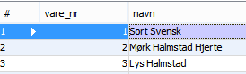Før man sletter varen

Efter man sletter varen.

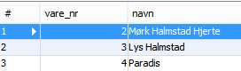

### Konklusion på test:

Bestået

### 25 - Søge på en vare med en Max/ Min pris

### **Beskrivelse**:

Vi vil foretage en søgning på varer i mellem en min max pris for at se om søgningen overholder kravene i felterne.

### Forudsætninger:

Du skal være forbundet til Databasen, og derudover skal du køre DB scriptene:  
1_entiteter.sql, 2_konvertering.sql, 3_data.sql

### Udførsel:

|  |  |
| --- | --- |
| Trin |  |
| 1 | Indtast Brugernavn ”martinhana” |
| 2 | Indtast Kode ”martin10” |
| 3 | Tryk på ”Login” knappen |
| 4 | Tryk på ”Lager” |
| 5 | Under Varefilter, vælg varegrupper: ”0. Alle varegrupper” |
| 6 | Min. pris: ”10000” |
| 7 | Max pris: ”14500” |
| 8 | Tryk ”Filtrer” |

### Forventet resultat:

Når man indtaster det ovenstående så vil der blive vist varene, ”1 x Kashmir kr 10500,00” og den anden ”1x Sort Svensk kr 14500,00”.

### Faktiske resultat:

## 

### Konklusion på test:

Bestået

### 26 - Søge på en vare med max / min størrelse

### **Beskrivelse**:

Søg på en vare med max/min størrekse for at se om kravet er opfyldt.

### Forudsætninger:

Du skal være forbundet til Databasen, og derudover skal du køre DB scriptene:  
1_entiteter.sql, 2_konvertering.sql, 3_data.sql

### Udførsel:

|  |  |
| --- | --- |
| Trin |  |
| 1 | Indtast Brugernavn ”martinhana” |
| 2 | Indtast Kode ”martin10” |
| 3 | Tryk på ”Login” knappen |
| 4 | Tryk på ”Lager” |
| 5 | Under Varefilter - Vælg varegrupper: ”0. Alle varegrupper” |
| 6 | Min. højde: ”54” |
| 7 | Max højde: ”56” |
| 8 | Min. brede: ”35” |
| 9 | Tryk ”Filtrer” |

### Forventet resultat:

Når man i Varefilter vælger, ”0. Alle varegrupper” og derefter indtaster i Min. højde ”54”, Max højde ”56” og Min. brede ”35”, vil man se 2 varer,   
”1 x Orion kr 4700,00” som har målene 54x49, og ”1 x Tolga kr 3.300,00” som har målene 56x40.

### Faktiske resultat:

## 

### Konklusion på test:

Bestået

### 27 - Tilføj en vare på lageret

### **Beskrivelse**:

Vi vil oprette en ny vare for at se den bliver oprettet i databasen.

### Forudsætninger:

Du skal være forbundet til Databasen, og derudover skal du køre DB scriptene:  
1_entiteter.sql, 2_konvertering.sql, 3_data.sql

### Udførsel:

|  |  |
| --- | --- |
| Trin |  |
| 1 | Indtast Brugernavn ”martinhana” |
| 2 | Indtast Kode ”martin10” |
| 3 | Tryk på ”Login” knappen |
| 4 | Tryk på ”Lager” |
| 1 | Under Vareinfo -Tryk på ”opret ny vare” |
| 2 | Vare navn ”Test vare” |
| 3 | Vare grp. ”1. Gravsten” |
| 4 | Højde ”10” |
| 5 | Bredde ”10” |
| 6 | Købspris ”1000” |
| 7 | Salgspris ”2000” |
| 8 | Overflade ”Ru” |
| 9 | Varestatus ”På lager” |
| 10 | Dekoration ”Nej” |
| 11 | Varetype ”Ingen type” |
| 12 | Tryk ”Bekræft” |
| 13 | Tryk ”Ja” |

### Forventet resultat:

Når man trykker på opret ny vare, så vil der komme et nyt vindue med tomme felter som man udfylder, Varenavn ”Test vare”, Vare grp. ”1. Gravsten”, Højde ”10”, Bredde ”10”, Købspris ”1000”, Salgspris ”2000”, Overflade ”Ru”, Varestatus ”På lager”, Varetype ”Ingen type”. Derefter når man trykker bekæft vil der komme et nyt vindue der spørger om man er sikker på man vil oprette varen ”Test vare” hvor man bekræfter ved at trykke ja.

### Faktiske resultat:

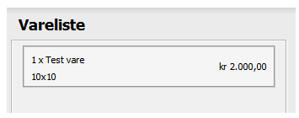

 Varen er oprettet.

Oprettelsen i databasen

### Konklusion på test:

Bestået

### 28 - Ugyldige tegn i navn felterne

### **Beskrivelse:**

Vi vil teste at man ikke kan sætte ”\” i felterne Fornavn og Efternavn.

### Forudsætninger:

Du skal være forbundet til Databasen, og derudover skal du køre DB scriptene:  
1_entiteter.sql, 2_konvertering.sql, 3_data.sql

### Udførsel:

|  |  |
| --- | --- |
| Trin |  |
| 1 | Indtast Brugernavn ”martinhana” |
| 2 | Indtast Kode ”martin10” |
| 3 | Tryk på ”Login” knappen |
| 4 | Tryk på ”Salg” |
| 5 | Tryk på ”Ordre Salg” |
| 6 | Indtast i Kundeinfo i feltet Tlf nr ”55775577” |
| 7 | Indtast i feltet Fornavn ”\Martin” |
| 8 | Indtast i feltet Efternavn ”Hansen\” |
| 9 | Indtast i feltet Adresse ”Mågevænget 10” |
| 10 | Indtast i feltet Post nr ”4700” |
| 11 | Indtast i feltet By ”Næstved” |
| 12 | Sæt flueben på Ny sten |
| 13 | Fjern flueben fra Gravesten |
| 14 | Tryk på kanppe ”Videre >>” |

### Forventet resultat:

Når man indtaster i feltet tlf nr. ”557755”, i feltet Fornavn”\Martin”, i feltet Efternavn ”Hansen\”, i feltet Adresse ”Mågevænget 10”, i feltet Post nr ”4700”, i feltet ”Næstved” og derefter trykker Videre>> vil der komme en fejlbesked om Kunde info er forkert samt hvor der felterne Fornavn og Efternavn står med rødt.

### Faktiske resultat:

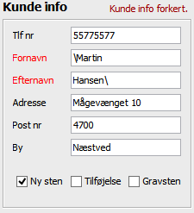

### Konklusion på test:

Bestået

### 29- Test at man ikke kan indtaste bogstaver i antal i tilføjelse

### **Beskrivelse**:

Vi vil teste at man ikke kan taste bogstaver i antal i tilføjelse.

### Forudsætninger:

Du skal være forbundet til Databasen, og derudover skal du køre DB scriptene:  
1_entiteter.sql, 2_konvertering.sql, 3_data.sql

### Udførsel:

|  |  |
| --- | --- |
| Trin |  |
| 1 | Indtast Brugernavn ”martinhana” |
| 2 | Indtast Kode ”martin10” |
| 3 | Tryk på ”Login” knappen |
| 4 | Tryk på ”Salg” |
| 5 | Tryk på ”Ordre Salg” |
| 6 | Indtast i feltet under Kunde info Tlf nr. ”20332836” |
| 7 | Sæt flueben på Tilføjelse |
| 8 | Fjern flueben fra Gravesten |
| 9 | Indtast ved Værkstedstimer under Antal ”test” |
| 10 | Indtast ved Rensning under Antal ”test” |
| 11 | Tryk Videre>> |

### Forventet resultat:

Det forventes at når man trykker på Videre>>, så vil der komme en fejl besked ved panelet Tilføjelse om at det er inkorekt info og Værkstedstimer samt Rensning vil stå med rådt.

### Faktiske resultat:

Fejlbeskeden opstår ikke når man indtaster bogstaver i Antal og den går videre til næste vindue.

### Konklusion på test:

Ikke bestået

### 30- Test at man ikke kan indtaste bogstaver i række

### **Beskrivelse:**

Vi vil teste at man ikke kan taste bogstaver i rækker i panelet gravsten.

### Forudsætninger:

Du skal være forbundet til Databasen, og derudover skal du køre DB scriptene:  
1_entiteter.sql, 2_konvertering.sql, 3_data.sql

### Udførsel:

|  |  |
| --- | --- |
| Trin |  |
| 1 | Indtast Brugernavn ”martinhana” |
| 2 | Indtast Kode ”martin10” |
| 3 | Tryk på ”Login” knappen |
| 4 | Tryk på ”Salg” |
| 5 | Tryk på ”Ordre Salg” |
| 6 | Indtast i feltet under Kunde info Tlf nr. ”20332836” |
| 7 | Sæt flueben på Gravsten |
| 8 | Tast i feltet Række ”test” |
| 9 | Tryk Videre>> |

### Forventet resultat:

Det forventes at når man trykker på Videre>>, så vil der komme en fejl besked ved panelet Gravsten om at det er inkorekt info og felteterne Kirkegård, Afdeling, Række, Nr og Afdeling vil stå med rådt.

### Faktiske resultat:

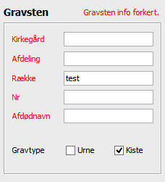

### Konklusion på test:

Bestået

### 31 - Test at man kan tilføje en speciel linje

### **Beskrivelse:**

Vi vil teste om der bliver oprettet en speciel linje i databasen.

### Forudsætninger:

Du skal være forbundet til Databasen, og derudover skal du køre DB scriptene:  
1_entiteter.sql, 2_konvertering.sql, 3_data.sql

### Udførsel:

|  |  |
| --- | --- |
| Trin |  |
| 1 | Indtast Brugernavn ”martinhana” |
| 2 | Indtast Kode ”martin10” |
| 3 | Tryk på ”Login” knappen |
| 4 | Tryk på ”Salg” |
| 5 | Tryk på ”Ordre Salg” |
| 6 | Indtast i feltet under Kunde info Tlf nr. ”20332836” |
| 7 | Sæt flueben på Ny sten |
| 8 | Fjern fluben fra Gravesten |
| 9 | Tryk Videre>> |
| 10 | I panelet Speciel Linje i feltet Navn indtast ”Speciel vare/service” |
| 11 | Indtast i feltet Pris ”100” |
| 12 | Indtast i feltet Antal ”1” |
| 13 | Tryk Tilføj |
| 14 | Tryk Godkend>> |
| 15 | Tryk Godkend>> |
| 16 | Tryk Ja |

### Forventet resultat:

Der forventes at når man tilføjer en speciel linje så bliver den sat i ordreseddelen samt oprettet i databasen.

### Faktiske resultat:

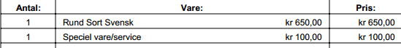   
Udsnit af ordreseddelen med speciel vare/service

Udsnit af database tabellen tom_line med  
den oprettede specielle linje

### Konklusion på test:

Bestået

### 32 - test at man ikke kan indtaste bogstaver i speciel linje antal

### **Beskrivelse:**

Vi vil teste om der opstår en fejlbesked ved at indtaste bogstaver i antal i panelet Speciel Linje.

### Forudsætninger:

Du skal være forbundet til Databasen, og derudover skal du køre DB scriptene:  
1_entiteter.sql, 2_konvertering.sql, 3_data.sql

### Udførsel:

|  |  |
| --- | --- |
| Trin |  |
| 1 | Indtast Brugernavn ”martinhana” |
| 2 | Indtast Kode ”martin10” |
| 3 | Tryk på ”Login” knappen |
| 4 | Tryk på ”Salg” |
| 5 | Tryk på ”Ordre Salg” |
| 6 | Indtast i feltet under Kunde info Tlf nr. ”20332836” |
| 7 | Sæt flueben på Ny sten |
| 8 | Fjern fluben fra Gravesten |
| 9 | Tryk Videre>> |
| 10 | I panelet Speciel Linje i feltet Navn indtast ”Test” |
| 11 | Indtast i feltet Pris ”100” |
| 12 | Indtast i feltet Antal ”test” |
| 13 | Tryk Tilføj |

### Forventet resultat:

Der forventes at efter man har udfyldt felterne, og trykker på Tilføj, så vil der opstå en fejlbesked, om at Antal skal indeholde tal.

### Faktiske resultat:

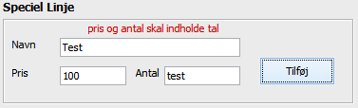 fejlbeskeden opstår

### Konklusion på test:

Bestået

### 33 - Test at man kan tilføje en inskription som bliver registeret i databasen

Beskrivelse:  
Vi vil teste når man tilføjer en inskription, at den så bliver oprettet i databasen.

### Forudsætninger:

Du skal være forbundet til Databasen, og derudover skal du køre DB scriptene:  
1_entiteter.sql, 2_konvertering.sql, 3_data.sql

### Udførsel:

|  |  |
| --- | --- |
| Trin |  |
| 1 | Indtast Brugernavn ”martinhana” |
| 2 | Indtast Kode ”martin10” |
| 3 | Tryk på ”Login” knappen |
| 4 | Tryk på ”Salg” |
| 5 | Tryk på ”Ordre Salg” |
| 6 | Indtast i feltet under Kunde info Tlf nr. ”20332836” |
| 7 | Sæt flueben på Tilføjelse |
| 8 | Fjern fluben fra Gravesten |
| 9 | Under feltet i inskription i feltet 1. indtast ”Test” |
| 10 | I feltet skrifttype indtast ”OLD ENGLISH” |
| 11 | Tryk Videre>> |
| 12 | Tryk Godkend>> |
| 13 | Tryk Godkend>> |
| 14 | Tryk Ja |

### Forventet resultat:

Det forventes at når man har udfyldt indskripions feltet 1. og godkender ordreseddelen, at den så er oprettet og kan ses i databasen.

### Faktiske resultat:

 udsnit fra databasen i tabellen inskription_linje.

### Konklusion på test:

Bestået

### 34 - Test ved Kiste/Urne når gravsten ikke vælges

Beskrivelse:  
Vi vil teste om feltet er tomt i pdf’en, når man ikke vælger en gravesten.

### Forudsætninger:

Du skal være forbundet til Databasen, og derudover skal du køre DB scriptene:  
1_entiteter.sql, 2_konvertering.sql, 3_data.sql

### Udførsel:

|  |  |
| --- | --- |
| Trin |  |
| 1 | Indtast Brugernavn ”martinhana” |
| 2 | Indtast Kode ”martin10” |
| 3 | Tryk på ”Login” knappen |
| 4 | Tryk på ”Salg” |
| 5 | Tryk på ”Ordre Salg” |
| 6 | Indtast i feltet under Kunde info Tlf nr. ”20332836” |
| 7 | Sæt flueben på ”Ny sten” |
| 8 | Fjer flueben fra ”Gravsten” |
| 9 | Under Ny Sten panelet, vælge i Varegruppe ”4. Fuglebade” |
| 10 | Tryk ”Videre>>” |
| 11 | Tryk ”Godkend>>” |
| 12 | Tryk ”Godkend>>” |
| 13 | Tryk ”Ja” |

### Forventet resultat:

Det forventes at på pdf’en i feltet Kiste/Urne er tomt.

### Faktiske resultat:

Det lader sig til at systemet ikke indsætter det korrekte data ind på pdf’en og dermed efter lader feltet udfyldt med et ukorrekt beskrivelse.   
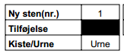

Udsnit af pdf’en.

### Konklusion på test:

Ikke bestået